Приложение к письму

от _________№_____

**ЧЕМ ПОЛЕЗНО СЛИВОЧНОЕ МАСЛО**

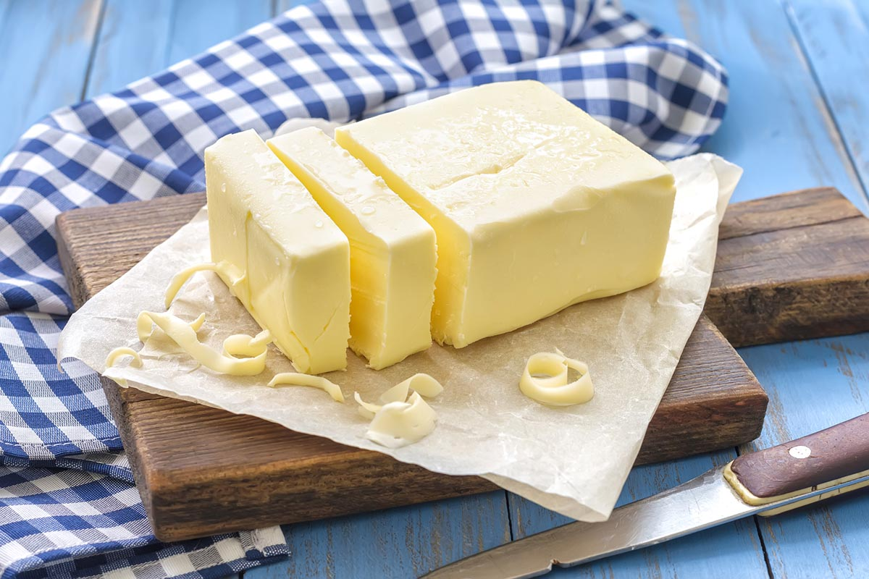

КАКИЕ ВИДЫ СЛИВОЧНОГО МАСЛА БЫВАЮТ

Начнем с того, что в российских магазинах чаще всего представлены три вида сливочного масла, от которых зависят питательные свойства. Согласно ГОСТ 32261-2013, масло изготавливают в следующем ассортименте:

-сладкосливочное и кислосливочное, несоленое и соленое – «Традиционное»;

-сладкосливочное и кислосливочное, несоленое и соленое – «Любительское»;

-сладкосливочное и кислосливочное, несоленое и соленое – «Крестьянское».

Жирность масла тоже зависит от его вида. «Крестьянское» – самое низкожирное – содержит 72,5% жира. «Любительское» – 80%, «Традиционное» – 82,5%. Сливочное масло содержит только молочный жир, других жиров в нем быть не может.

Роскачество изучило сливочное масло 72,5% и 82,5% по показателям безопасности и качества.

Роскачество также исследовало сливочное масло низкого ценового сегмента и выяснило, не заменяют ли производители молочный жир растительными.

Эксперты рассказывают, как выбрать в магазине сливочное масло.

Калорийность сливочного масла на 100 г:

«Крестьянское» – 647–661 ккал

«Любительское» – 700 ккал

«Традиционное» – 748 ккал

Хотим обратить внимание всех, кто следит за фигурой: если вы думали, что растительное масло – более «диетический» вариант по сравнению со сливочным, придется вас разочаровать. На самом деле растительное масло калорийнее и жирнее сливочного. Жира в маслах растительного происхождения содержится 99%, а калорий – 899 на 100 г. Поэтому диетическим или легким растительное масло назвать нельзя, так как основной его компонент – это чистый жир (что не уменьшает полезность масла в плане витаминов и ненасыщенных жирных кислот, но по калорийности и жирности оно – абсолютный чемпион из всех возможных продуктов).

В ЧЕМ ПОЛЬЗА СЛИВОЧНОГО МАСЛА

Польза натурального сливочного масла – в содержании нутриентов, которые жизненно необходимы для правильной работы нашего организма и профилактики многих заболеваний, а также для хорошего состояния костей, кожи, волос и ногтей.

Молочный жир содержит в своем составе незаменимые жирные кислоты, моно- и полиненасыщенные. Если на завтрак съесть кашу с кусочком сливочного масла (5–10 г), не будет необходимости в перекусах перед обедом.

Белок (казеин) легко усваивается организмом и достаточно долго переваривается. За счет этого казеин надолго дает чувство сытости, насыщая организм полезными аминокислотами.

Кальций необходим в любом возрасте для костной ткани и зубов, регулирует обменные процессы в организме.

Калий важен для регуляции водно-солевого обмена в организме человека и нормальной работы мышц, в том числе сердечной.

Фосфор помогает усвоению питательных веществ, нужен для нормального роста костей и зубов.

Магний необходим для развития костей и работы мускулов, правильного функционирования нервной системы.

Витамин А известен в качестве мощного антиоксиданта, который нужен для защиты от свободных радикалов-антиоксидантов на уровне оболочки клетки и снижения оксидативного стресса.

Витамин D поддерживает здоровье иммунной и нервной систем, регулирует уровень инсулина, важен для функции легких и сердечно-сосудистой системы, для здоровья костей и зубов.

Эти микронутриенты делают масло очень полезным продуктом, однако при умеренном употреблении и только для людей, которым масло не запрещено. Кроме того, масло обладает прекрасными органолептическими свойствами, то есть это вкусный продукт, который должен присутствовать в рационе здорового человека.

ЧЕМ ПОЛЕЗНО ШОКОЛАДНОЕ МАСЛО

Оно менее жирное (62%) и содержит какао, но в шоколадном масле довольно много сахара (18 г на 100 г). Полезным его считать нельзя из-за высокого содержания жира и сахара, но оно может быть вариантом хорошего десерта как натуральный и вкусный продукт. Например, 10–15 г натурального шоколадного масла на ломтике цельнозернового хлеба – отличная замена печенью или пирожному, которые по калорийности могут быть значительно выше.

МОЖНО ЛИ ЗАМОРАЖИВАТЬ СЛИВОЧНОЕ МАСЛО?

Да, можно заморозить масло, если вы не собираетесь его использовать в ближайшее время. Термическая обработка и заморозка-разморозка не ухудшают качества масла. При заморозке важно правильно упаковать масло, чтобы оно не впитало посторонние запахи из морозилки. Предлагаем завернуть кусочек масла в фольгу или пергаментную бумагу, а затем поместить в полиэтиленовый пакет. При температуре минус 18 градусов масло можно хранить до года.

Важно: размораживать масло нужно не при комнатной температуре, а в холодильной камере.

В КАКИХ СЛУЧАЯХ МАСЛО МОЖЕТ НАВРЕДИТЬ ОРГАНИЗМУ

Если употреблять в пищу много сливочного масла, то это может привести к ожирению, развитию атеросклероза сосудов, желчнокаменной болезни. Причины: высокая калорийность, высокое содержание насыщенных жиров, в частности холестерина.

Безопасное для фигуры количество сливочного масла – 5–10 г в день. В случае наличия избыточной массы тела, высокого уровня холестерина, сердечно-сосудистых заболеваний, особенно метаболического характера, заболеваний печени и желчного пузыря может быть противопоказано употребление масла в любых количествах.

Разрешенное количество масла можно употреблять в любом виде, как вам больше нравится. В том числе на нем можно жарить пищу. Например, во французской кулинарии принято жарить на сливочном масле, это придает блюдам особый вкус.

СКОЛЬКО МАСЛА В ДЕНЬ МОЖНО СЪЕСТЬ

Детям сливочное масло может вводиться в рацион с возраста введения прикорма, но обычно не ранее семи месяцев, при отсутствии аллергии и непереносимости.

Во время беременности оно может быть компонентом здорового рациона, но если прибавка в весе у беременной выше нормы или она уже вступила в беременность с избыточной массой тела, то сливочное масло в таком случае вводить в рацион нежелательно.

Кормящим мамам можно до 10–20 г сливочного масла в день при условии отсутствия противопоказаний (см. выше), а также таких проблем у малыша, как аллергия или непереносимость коровьего молока.

Пожилым людям можно употреблять сливочное масло в количестве 5–10 г в день, противопоказания: атеросклероз сосудов, избыточная масса тела, повышенный уровень холестерина в крови, заболевания печени и желчного пузыря.

https://rskrf.ru/tips/eksperty-obyasnyayut/chem-polezno-slivochnoe-maslo/